配置步骤：

1. 选择菜单‘preferences’->’Browse Packages..’ ,打开Packages目录，把xlue.rar解压到该目录下

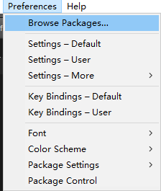

二、右键，以管理员身份运行xlue_setup.exe进行安装。

三、选择“tools”——>”build system”——>”xlue”

使用说明：

1. 选择菜单’Tools’->’Build With…’,弹出四个命令选项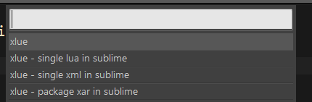

Xlue : 编译当前工程layout目录下所有文件。

Xlue - single lua in sublime :编译当前lua文件

Xlue - single xml in sublime: 编译当前xml文件

Xlue - package xar in sublime:打包当前工程，目录与layout同一级。

1. 一旦选中其中一个编译命令，之后每次编译只需使用快捷键 Ctrl+B ,sublime默认使用之前选中的命令编译。如需使用其他命令，则按以上说明1.。

如有问题，请rtx:huanghaining